臉部辨識解鎖

在此Scratch專案裡，你會實作出一隻可以使用你的臉來解鎖的虛擬手機。

你會訓練一個機器學習模型來辨識人臉，並且只有在辨識到正確的人時才解鎖手機。

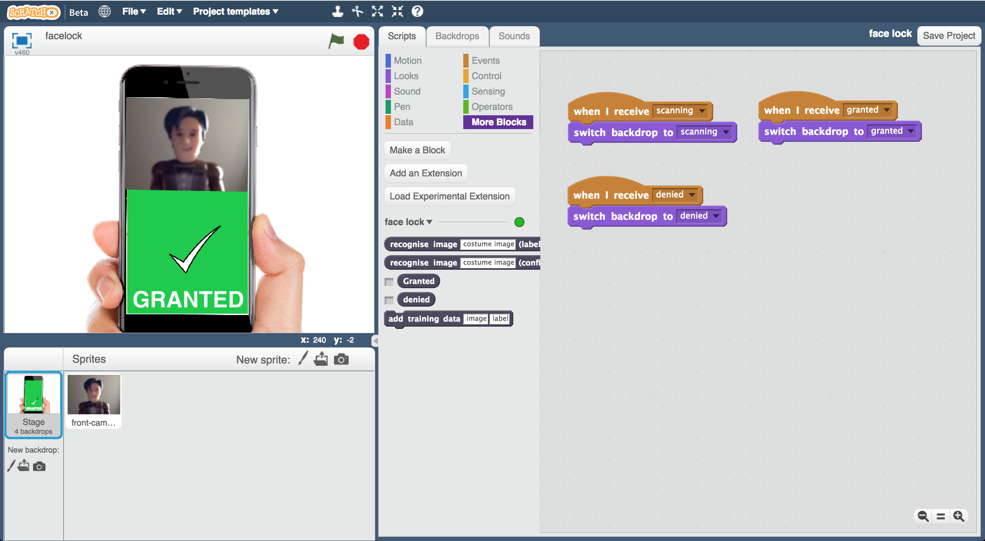

Creative Commons LicenceThis project worksheet is licensed under a Creative Commons Attribution Non-Commercial Share-Alike License

http://creativecommons.org/licenses/by-nc-sa/4.0/

此專案由Mountbatten School的Jasmine Crisp和Daniel May所完成

1. 搜尋網頁：
2. 點選“**Get started**”按鈕
3. 點選“**Log In**”按鈕並登入系統

*如果你沒有帳號，請你的老師幫你建立一個帳號。*

*如果你不記得你的帳號或密碼，請你的老師幫你重新設定一次*

1. 點選上方清單中的 **”Projects”** 按鈕
2. 點選 “**+ Add a new project**” 按鈕
3. 將你的專案命名為 “face lock”並設定成辨識 “**images**”類別

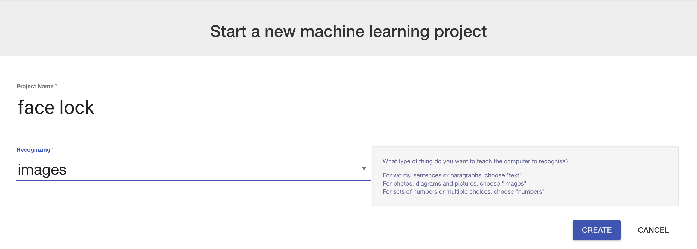

1. 你會在專案清單中看到“**face lock**”，點選此專案
2. 點選 **”Train”** 按鈕

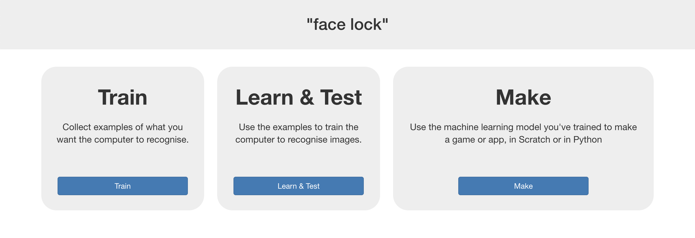

1. 點選 “**+ Add new label**”按鈕，建立一個叫“Granted”的框框

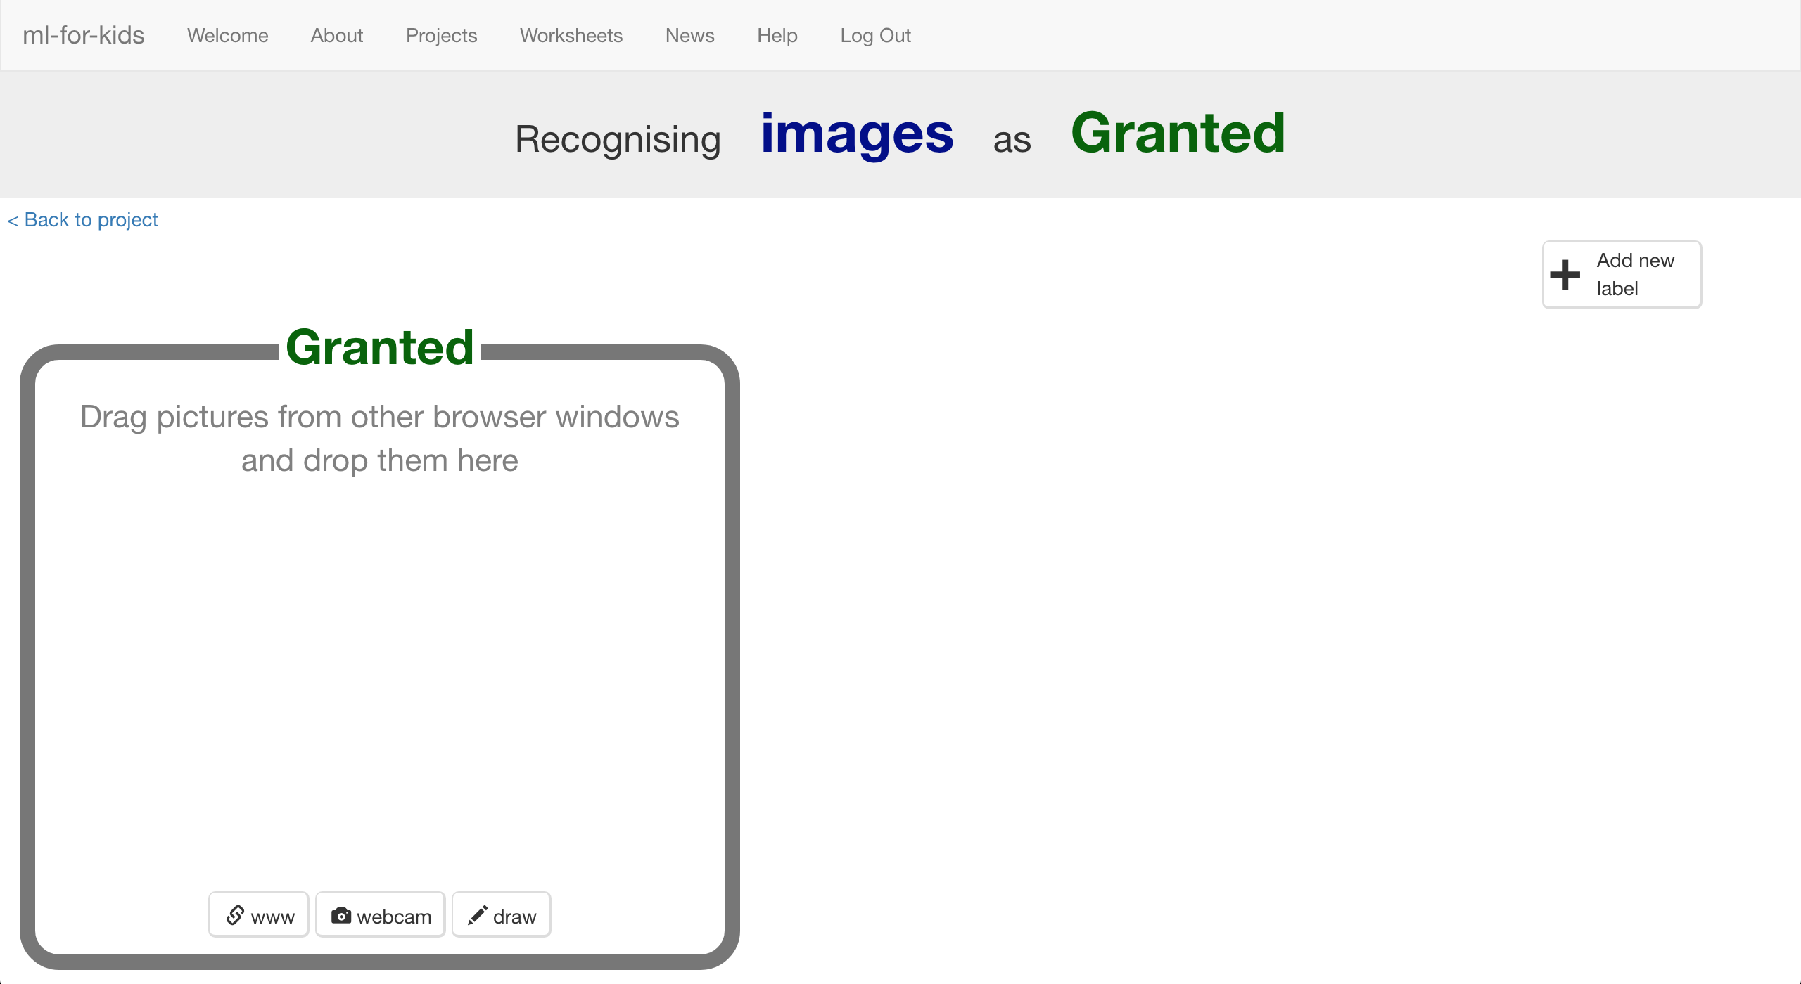

1. 點選“**webcam**”按鈕

Click “**webcam**”.   
預覽視窗裡會顯示出目前你的鏡頭所拍到的畫面

*如果你的瀏覽器要求存取權，點選『允許』*

1. 將你的臉移動到鏡頭前，按下“**Add**”拍張照

*如果你不能/不想上傳你自己的照片，可以用玩具替代*

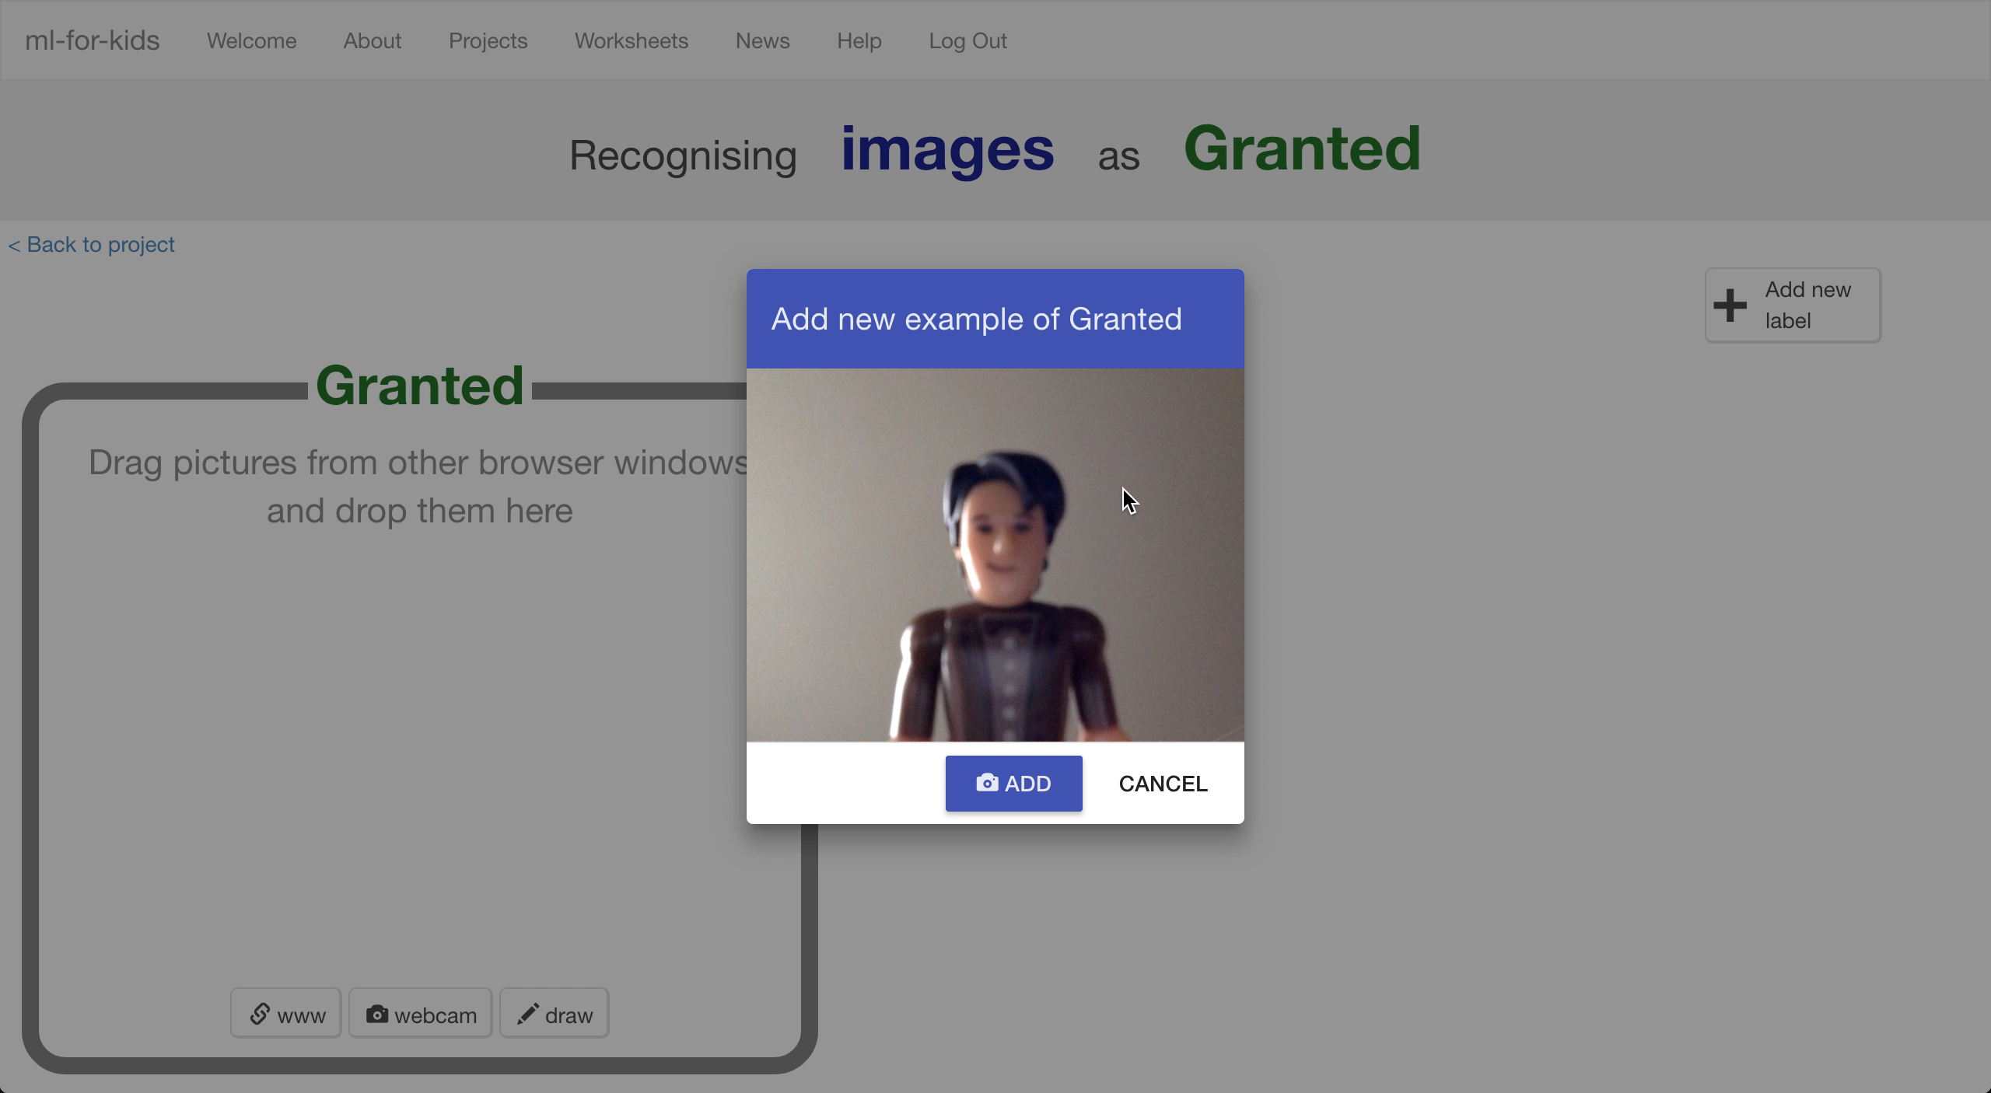

1. 重複上個步驟直到至少有10張你的臉的照片

*盡量讓照片有不同的背景、角度和遠近距離。差異性越高的照片越好*

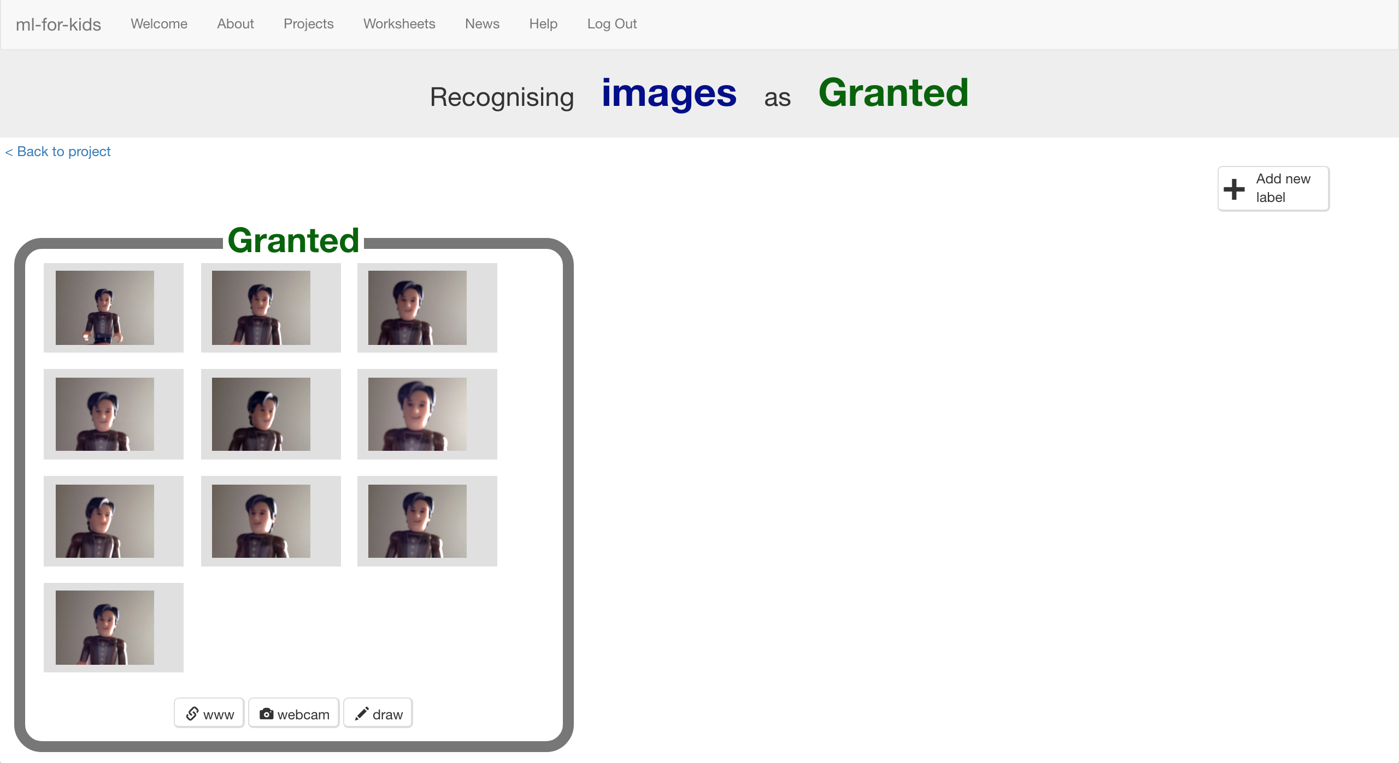

1. 點選 “**+ Add new label**”按鈕，建立一個叫“denied”的標籤
2. 點選“denied”框框下方的“**webcam**”按鈕，拍10張其他人的臉

*如同剛剛拍攝自己的照片一樣，從不同背景、角度、距離去拍別人的照片*

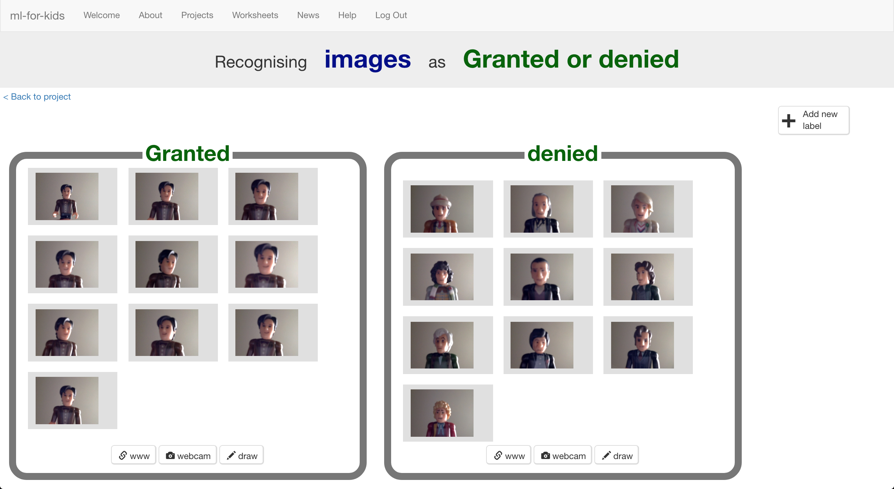

1. 點選“**< Back to project**”
2. 點選“**Learn & Test**”按鈕
3. 點選“**Train new machine learning model**”按鈕

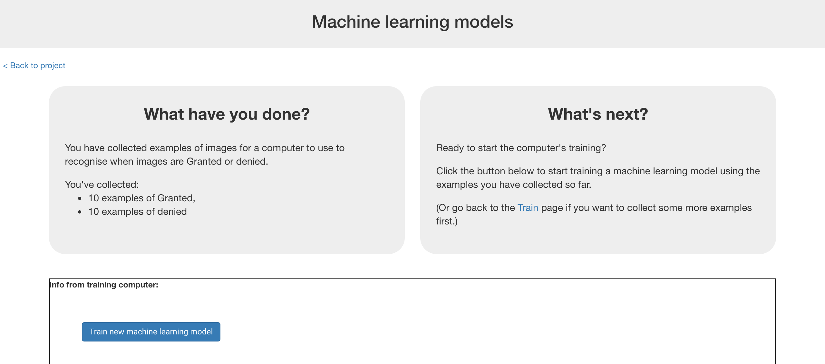

1. 等待訓練完成

*此步驟可能需要花費幾分鐘的時間*

1. 點選“**< Back to project**”

**你完成了什麼？**

你已經開始訓練電腦辨識你的照片了

但你不是採用寫規則的方式來訓練，而是使用蒐集你自己的照片的方式。

這些蒐集來的範例會被用來訓練一個機器學習的 『模型』，此方法稱為『監督式學習』(supervised learning)，因為你給電腦訓練用的範例都確保是正確的，就像是在監督它一樣。

電腦會從你給的範例照片中學習到一些模式。我們希望它會學到的是臉部特徵或頭髮，但也要記得它可能會學到衣服或背景等模式。

1. 點選“**Make**”按鈕
2. 點選“**Scratch**”
3. 點選**Open in Scratch**

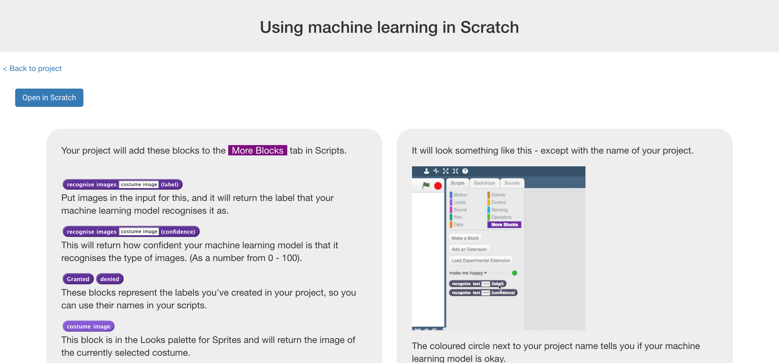

1. 載入Face Lock專案

*點選****Project templates，****再點選****Face Lock***

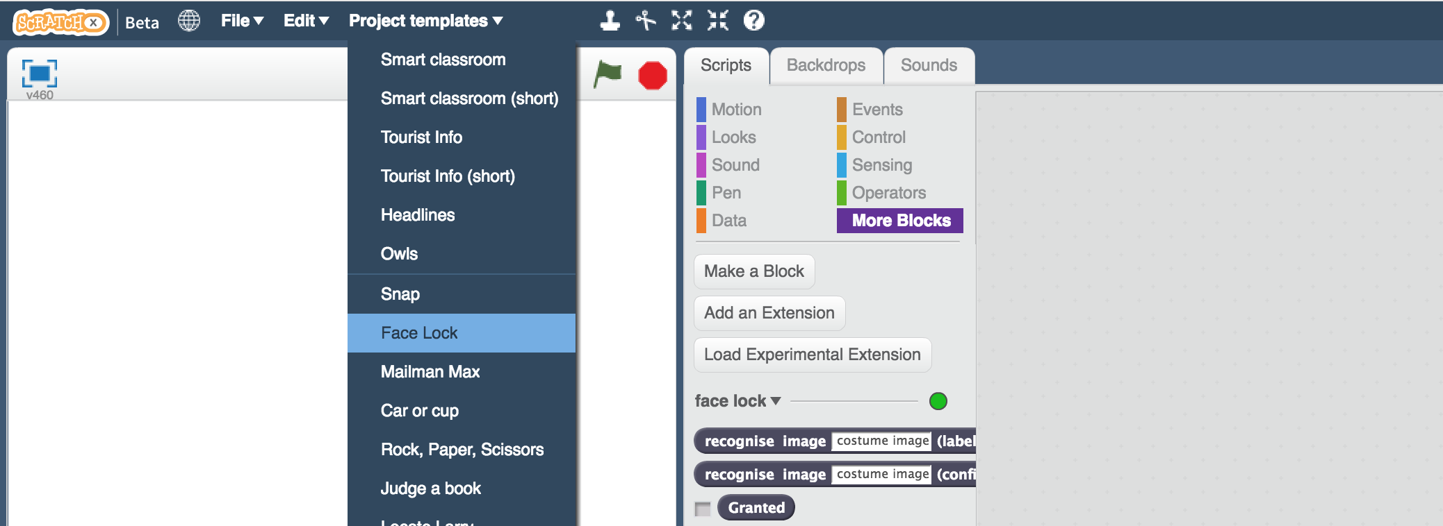

1. 拖曳程式積木（如下圖）

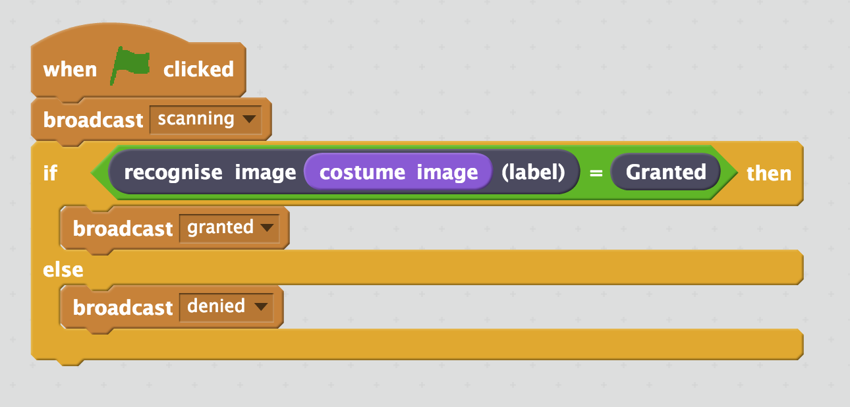

1. 點選『造型』，再點選 『從攝影裝置錄製新造型』

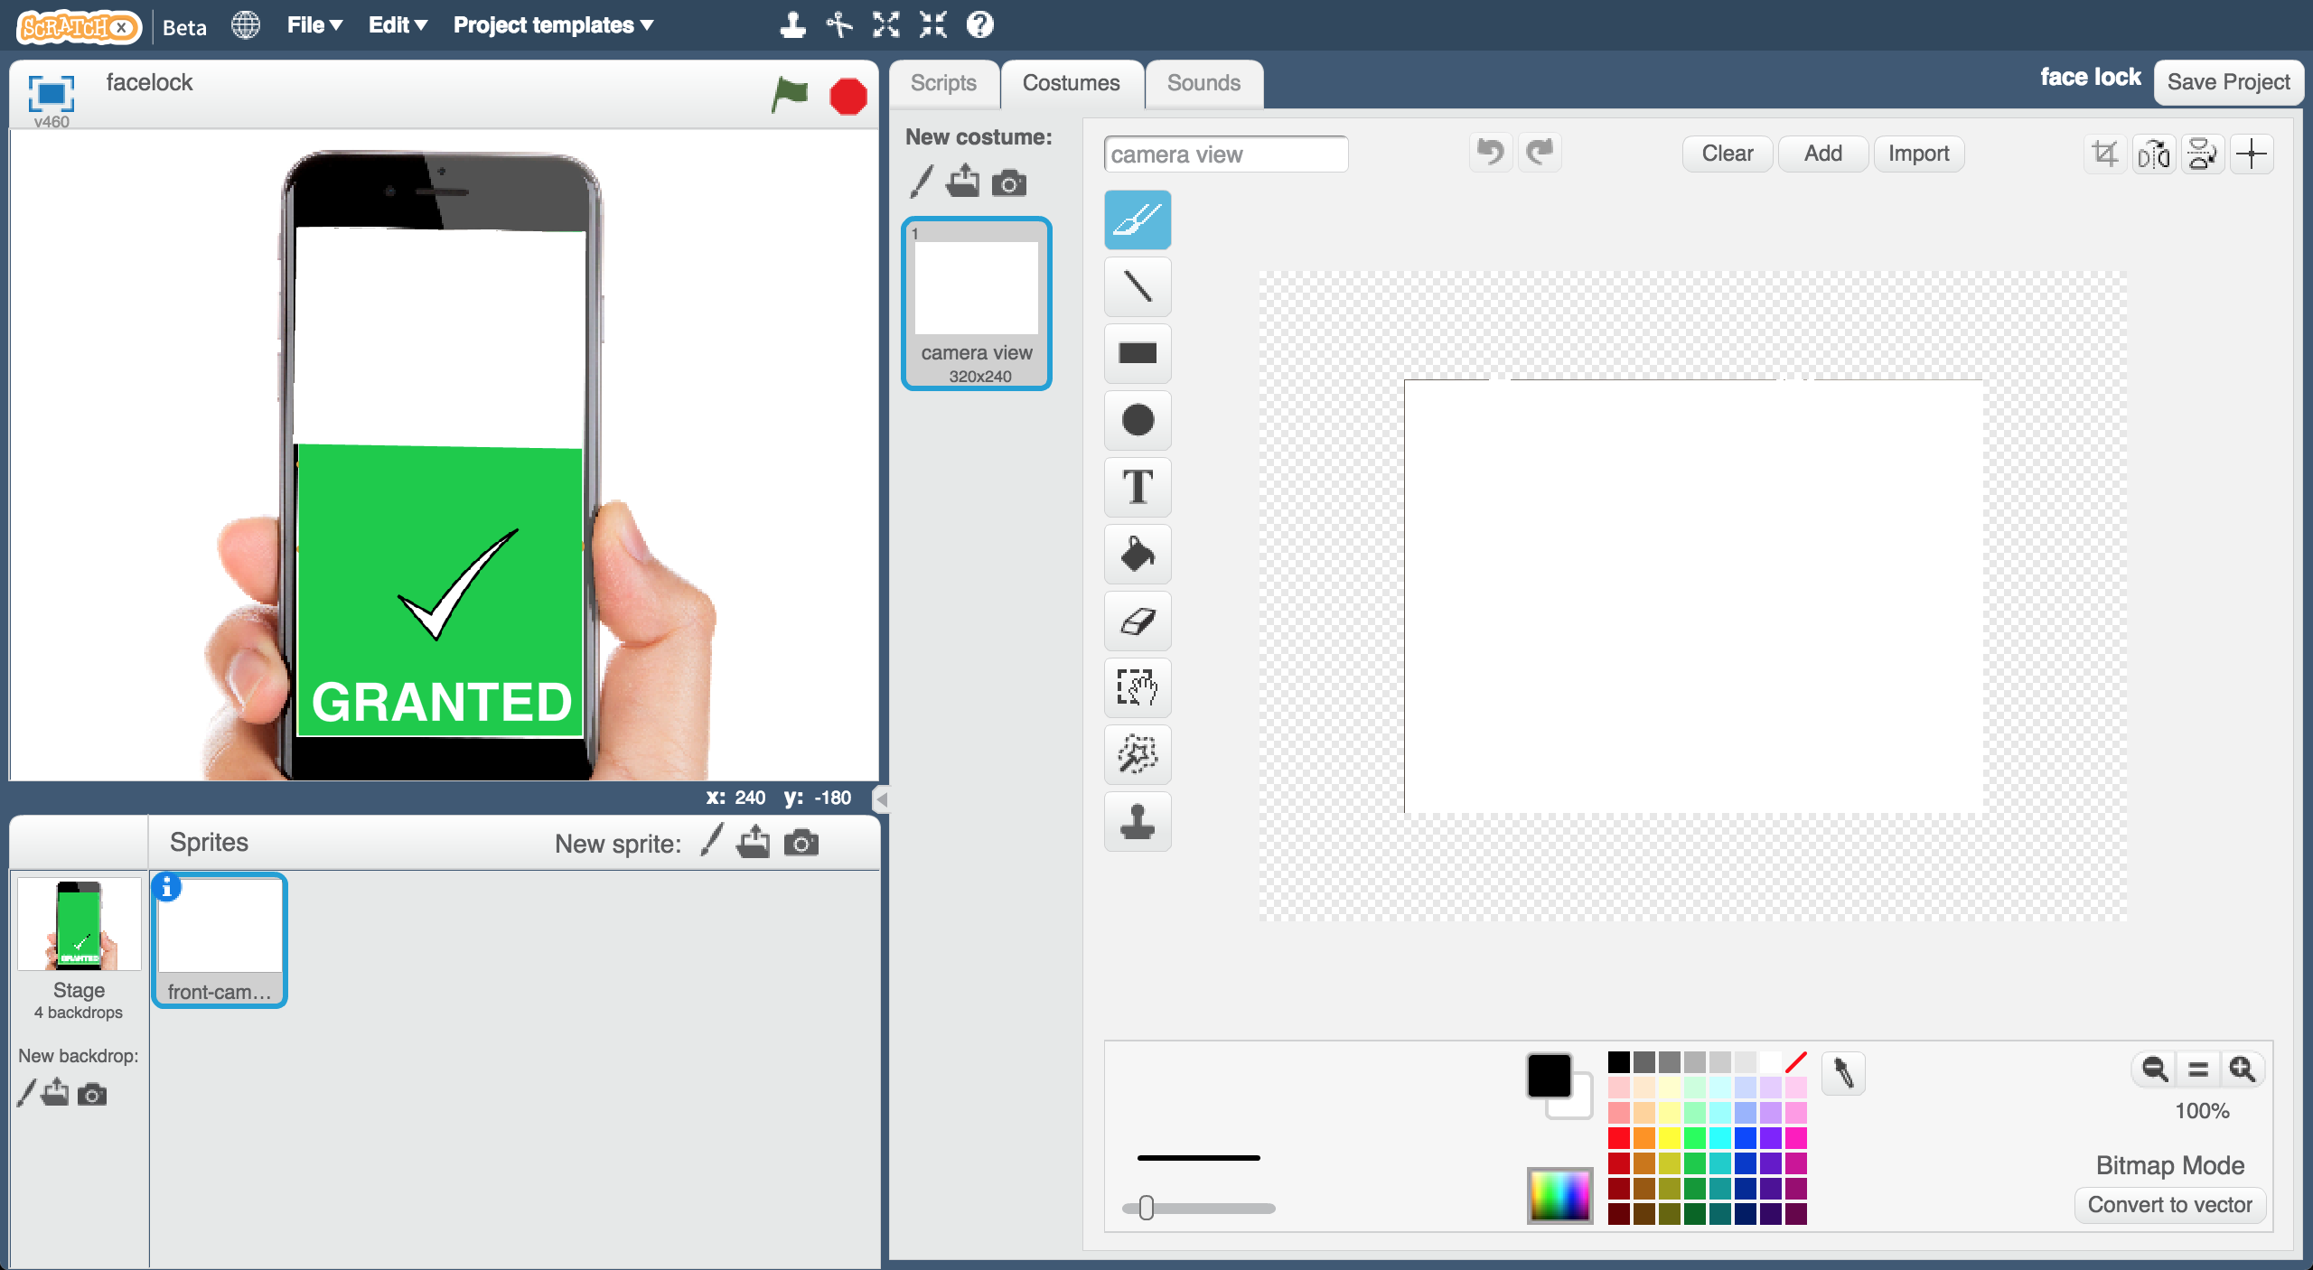

1. 使用攝影鏡頭拍一張不被允許解鎖手機的人臉照片

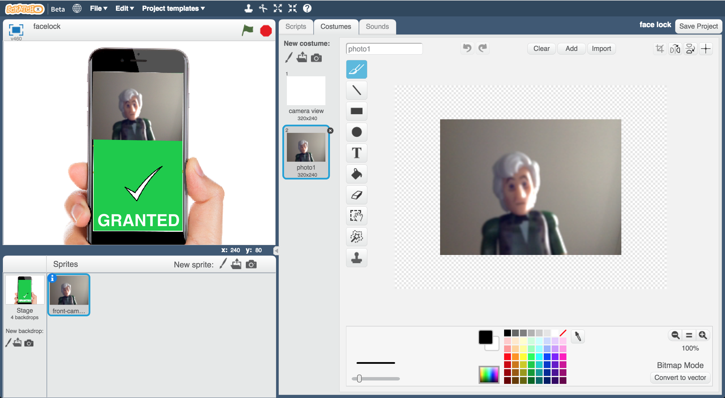

1. 再次點選 『從攝影裝置錄製新造型』，拍一張可允許解鎖手機

的人臉照片

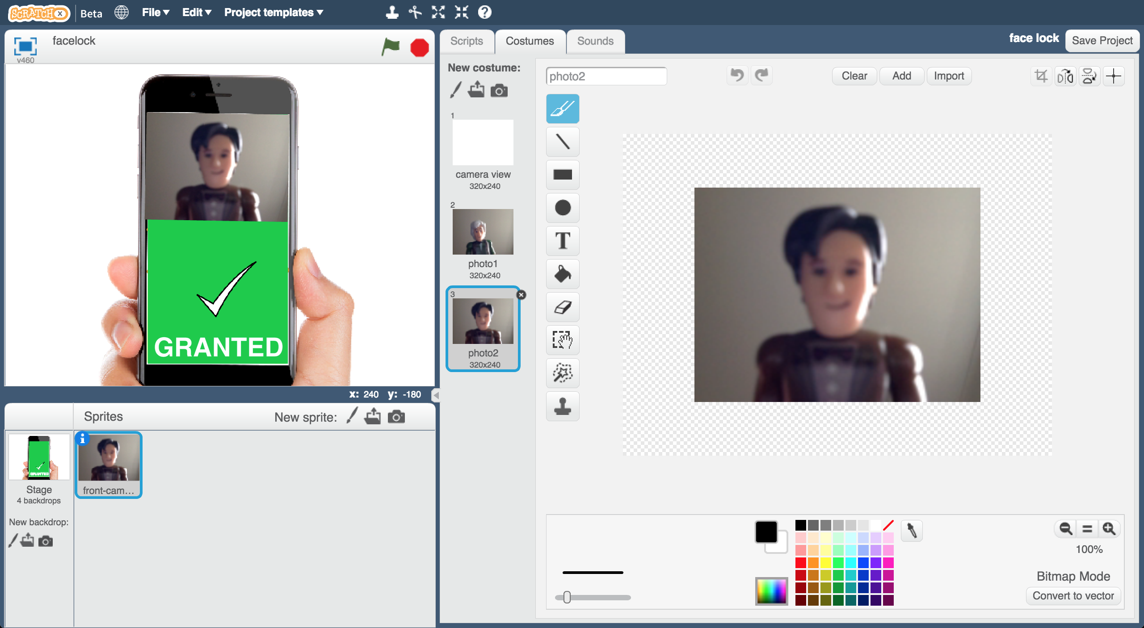

1. 點選『舞台』

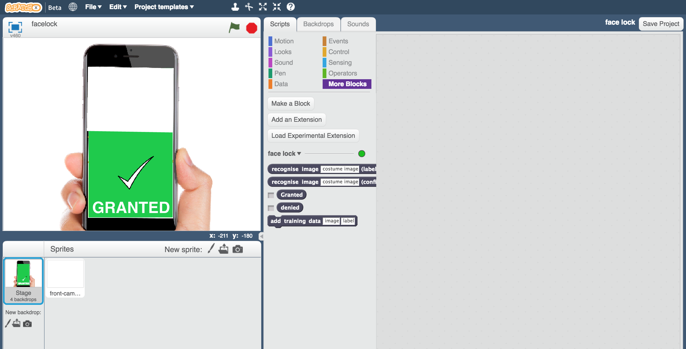

1. 拖曳程式積木（如下圖）

*這些程式可以控制手機螢幕，使其顯示不同的鎖定狀態。*

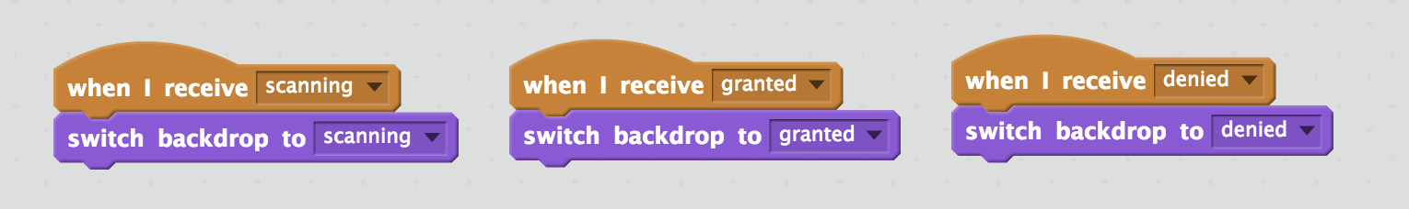

1. 測試時間到！點擊綠旗

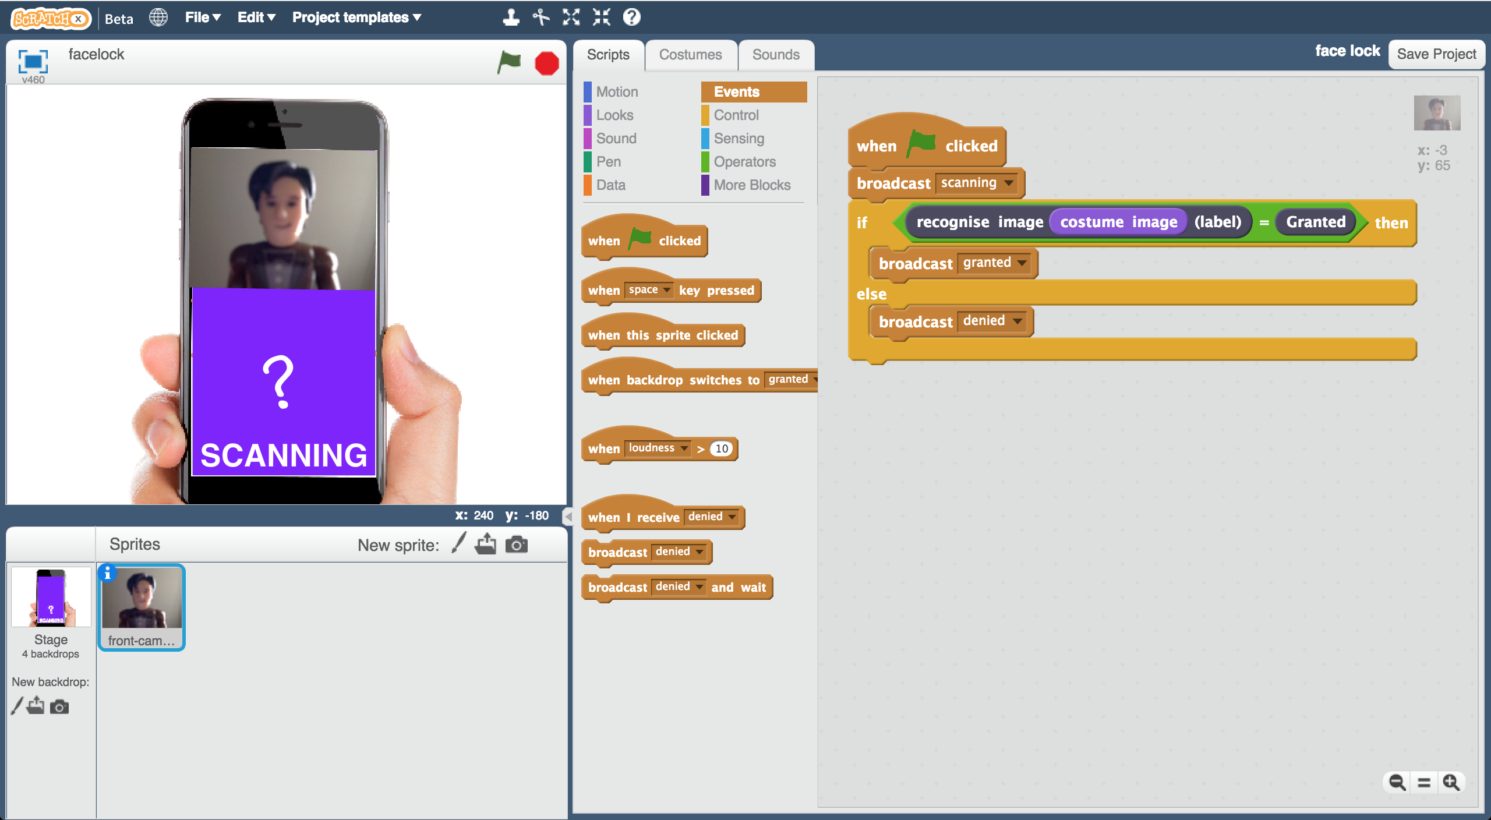

**你完成了什麼？**

你利用不同的臉部照片訓練了一個機器學習模型，打造出一個臉部辨識系統。

這個機器學習模型被應用在我們的App中作為登入的機制（藉此來確認，這人是否符合他所宣稱的身分）。

到目前為止，這是一個非常簡單的系統

你能想出一些讓電腦搞混的方法嗎？

**延伸活動**

**如果電腦不確定怎麼辦？**

下面這個積木(confidence block)回傳的是系統對成功辨識出一張臉的信心程度（一個從0到100的數字）



你可以如何使用這個積木來更新你前面的程式？

如果電腦只有10%的把握現在辨識到的是其他人的臉，那手機螢幕要不要解鎖呢？

**加入更多可被允許解鎖的人**

你有辦法讓手機辨識出兩張不同，但都可以解鎖手機的人臉嗎？

**試著搞混電腦**

如果你訓練電腦的照片都只在同一個地方，當你換到另一個地方時，電腦還是能成功辨識出你的臉嗎？如果你換一件衣服呢？

電腦是在辨識你的臉還是在辨識其他東西呢？

試著找出電腦是如何學習以及如何表現的

**你知道嗎？**

第一位嘗試臉部辨識的是1965年的Woodrow Wilson Bledsoe。他手動輸入並儲存了一些人的臉部數據

當有一張新的照片時，系統可以辨識出這張照片最有可能是誰的臉

他在設法解決辨別頭部的旋選角度、傾斜度、光的強度與角度、年紀、臉部表情和其他因素的差別時遇到一些困難，這些問題在當時還無法解決。

近期，Apple將他們的手機加入了臉部辨識的功能，也就是Face ID。他們不仰賴照片，而是將你的臉劃分成一張超過30,000點的細緻地圖。這方法可以協助辨別你臉部的微小變化，像是是否有化妝，或者是否改變了髮型。其他公司，比如Samsung，也在他們的手機上加入了類似的功能。